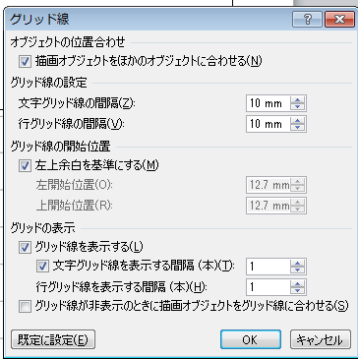

**「参考手順」**

①ページレイアウト～余白～狭い

②ページレイアウト～ページ設定**↘**グリット線をクリック

　赤丸の中をクリック、又は数値変更　10mmのグリット

線が引かれる

③スケールを200%ぐらいにして、下記の胞子、袴、幹、葉

　を描き、胞子1個、袴3個、幹3個にコピーする

**「組立(途中)説明」**

胞子、袴、幹の順に重ね、袴は、

右図の様に先端部を頂点の編集～

左右に広げ、胞子に合わせる

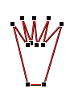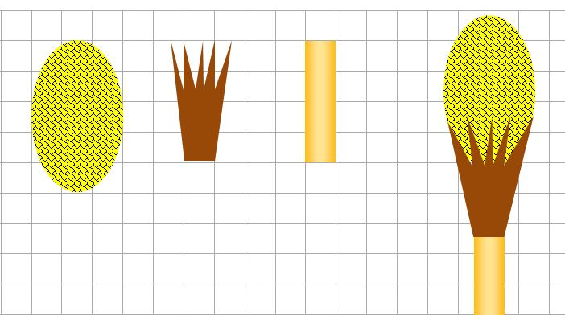

**胞 子？**

**袴(はかま)**

**幹（みき）**

**組立(途中)**

・長方形 １cm×4cm

・書式～図形の塗りつぶし～グラデーション～その他のグラデーション～塗り潰し（グラデーション）～オレンジ～中央部薄くし、方向（D）より図形を選ぶ

・フリーフォームで

「一筆書き」する

・下面1cm高さ4㎝

上幅3㎝とし、下記

要領参照

**・**楕円形で5cm×3cm

**・**書式～図形の塗りつぶし

～グラデーション～その他のグラデーション～塗りつぶし(パターン)

**・**前景色：黒・背景色黄色

**・**うろこをクリック

**・**枠線なし

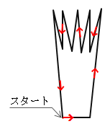

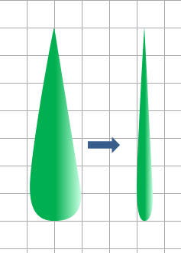

**葉 （細くする）**

**※以下、説明の無い所は、組立図に合わせて、作成する**

**・**フリーフォムで変形の菱形を作り、（幅2㎝×高さ7cm）書式～頂点の編集～頂点の線分を伸ばすで、下部を丸くする

**・**グリーンを塗り上部・「**幹**」の要領で、グラデーション～右側部分を薄くする

**・**出来上がった葉を幅約5㎜程度にし、**大、中、小各7枚**コピーする